Ngày soạn | 07/9/2025
Ngày dạy 9C | 12/9/2025 | 19/9/2025 | 26/9/2025
Tiết | 1 | 2 | 3

CHƯƠNG IV. HỆ THỨC LƯỢNG TRONG TAM GIÁC VUÔNG

BÀI 11. TỈ SỐ LƯỢNG GIÁC CỦA GÓC NHỌN (3 TIẾT)
I. MỤC TIÊU:
1. Kiến thức:
Học xong bài này, HS đạt các yêu cầu sau:
- Nhận biết sin, côsin, tang, côtang của góc nhọn;
- Giải thích bằng tỉ số lượng giác của các góc ${30}^{o}, {45}^{o}, {60}^{o}$;
- Giải thích quan hệ giữa tỉ số lượng giác của hai góc phụ nhau;
- Biết dùng máy tính cầm tay để tính sin, côsin, tang, côtang của một góc nhọn.
2. Năng lực
Năng lực chung:
- Năng lực tự chủ và tự học trong tìm tòi khám phá
- Năng lực giao tiếp và hợp tác trong trình bày, thảo luận và làm việc nhóm
- Năng lực giải quyết vấn đề và sáng tạo trong thực hành, vận dụng.
Năng lực riêng: tư duy và lập luận toán học, giao tiếp toán học; mô hình hóa toán học; giải quyết vấn đề toán học.
- Tư duy và lập luận toán học: So sánh, phân tích dữ liệu tìm ra mối liên hệ giữa các đối tượng đã cho và nội dung bài học, từ đó có thể áp dụng kiến thức đã học để giải quyết các bài toán.
- Mô hình hóa toán học, giải quyết vấn đề toán học thông qua các bài toán thực tiễn gắn với tỉ số lượng giác của góc nhọn.
- Giao tiếp toán học: đọc hiểu thông tim tón học.
- Sử dụng công cụ, phương tiện học toán: Sử dụng máy tính cầm tay, thước kẻ, ê ke.
3. Phẩm chất
- Tích cực thực hiện nhiệm vụ khám phá, thực hành, vận dụng.
- Có tinh thần trách nhiệm trong việc thực hiện nhiệm vụ được giao.
- Khách quan, công bằng, đánh giá chính xác bài làm của nhóm mình và nhóm bạn.
- Tự tin trong việc tính toán; giải quyết bài tập chính xác.
II. THIẾT BỊ DẠY HỌC VÀ HỌC LIỆU
1 - GV: SGK, SGV, Tài liệu giảng dạy, giáo án PPT, PBT (ghi đề bài cho các hoạt động trên lớp), các hình ảnh liên quan đến nội dung bài học,...
2 - HS:
- SGK, SBT, vở ghi, giấy nháp, đồ dùng học tập (bút, thước...), bảng nhóm, bút viết bảng nhóm.
III. TIẾN TRÌNH DẠY HỌC
A. HOẠT ĐỘNG KHỞI ĐỘNG (MỞ ĐẦU)
a) Mục tiêu: - Tạo hứng thú cho HS tìm hiểu bài học mới.
b) Nội dung: HS lắng nghe các câu hỏi của GV/trên màn chiếu để trả lời câu hỏi.
c) Sản phẩm: HS trả lời câu hỏi và hoàn thiện các bài tập được giao.
d) Tổ chức thực hiện:
Bước 1: Chuyển giao nhiệm vụ:
- GV trình chiếu câu hỏi củng cố, cho HS suy nghĩ và trả lời.
Ta có thể xác định “góc dốc” $α$ của một đoạn đường dốc khi biết độ dài của dốc là $a$ và độ cao của đỉnh dốc so với đường nằm ngang là $h$ không? (H.41). (Trong các tòa chung cư, người ta thường thiết kế đoạn dốc cho người đi xe lăn với góc dốc bé hơn $6^{o}$).
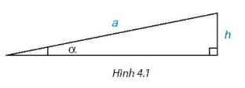
Bước 2: Thực hiện nhiệm vụ: HS quan sát và chú ý lắng nghe, thảo luận nhóm và thực hiện yêu cầu theo dẫn dắt của GV.
Bước 3: Báo cáo, thảo luận: GV gọi đại diện một số thành viên nhóm HS trả lời, HS khác nhận xét, bổ sung.
Bước 4: Kết luận, nhận định: GV ghi nhận câu trả lời của HS, trên cơ sở đó dẫn dắt HS vào tìm hiểu bài học mới: “Trong bài học hôm nay, chúng ta sẽ cùng tìm hiểu về tỉ số lượng giác của góc nhọn. Tỉ số lượng giác của góc nhọn là một kiến thức quan trọng giúp chúng ta giải quyết các bài toán liên quan đến các góc nhọn. Vậy tỉ số lượng giác của góc nhọn được xác định như thế nào? Chúng ta sẽ cùng tìm hiểu trong bài học hôm nay”.
$⇒$ TỈ SỐ LƯỢNG GIÁC CỦA GÓC NHỌN
B. HÌNH THÀNH KIẾN THỨC MỚI
Hoạt động 1: Khái niệm tỉ số lượng giác của góc nhọn
a) Mục tiêu:
- HS nhận biết khái niệm sin, côsin, tang, côtang của góc nhọn $α$
- Giải thích được giá trị lượng giác sin, côsin, tang, côtang của các góc đặc biệt.
- Vận dụng khái niệm để tính toán, giải quyết các bài toán tính độ dài cạnh, khoảng cách.
b) Nội dung:
- HS đọc SGK, nghe giảng, thực hiện các nhiệm vụ được giao, suy nghĩ trả lời câu hỏi, thực hiện HĐ1, 2, 3; Luyện tập 1, 2 và các Ví dụ.
c) Sản phẩm: HS hình thành được kiến thức bài học, câu trả lời của HS cho các câu hỏi, HS nắm được khái niệm sin, côsin, tang, côtang của góc nhọn $α$
d) Tổ chức thực hiện:
HĐ CỦA GV VÀ HS | SẢN PHẨM DỰ KIẾN
Bước 1: Chuyển giao nhiệm vụ:  NV1: Khái niệm sin, côsin, tang, côtang của góc nhọn $α$.  - GV cho HS quan sát Hình 4.2 và đọc hiểu thông tin toán học đầu bài phần 1.  - HS ứng dụng để thực hiện Câu hỏi  + GV chỉ định 1 HS đứng tại chỗ trình bày đáp án của câu hỏi.  + GV chốt đáp án.  - GV cho HS thực hiện HĐ1 theo nhóm đôi.  + GV chỉ định 1 HS lên bảng vẽ hình và chứng minh phần a)  + GV mời 1 HS trả lời phần b).  - Từ kết quả của HĐ, GV đưa ra Nhận xét trang 67 – SGK.  - GV vẽ lại hình 4.4 và cho HS đặt tên các đỉnh và chỉ ra các tỉ số của các cạnh ở hai tam giác vừa đặt tên.  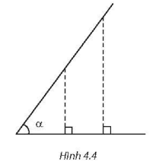  - Sau đó, GV trình chiếu nội dung trong khung kiến thức trọng tâm cho HS ghi bài.  - GV vẽ hình (hoặc trình chiếu) cho HS mô tả lại các tỉ số sin, côsin, tang, côtang của góc nhọn $α$.  - HS thực hiện Ví dụ 1 vào vở cá nhân, GV gọi một số HS trình bày lại đáp án và giải thích cách làm.  - GV triển khai Luyện tập 1 và đặt câu hỏi gợi ý.  + Làm thế nào để tính cạnh $BC$?  + Sử dụng các công thức tỉ số lượng giác để thực hiện tính.  $→$ GV chỉ định 1 HS lên bảng vẽ hình và tính toán.  + HS dưới lớp quan sát, nhận xét bài làm của bạn.  NV2: Tìm hiểu Giá trị lượng giác sin, côsin, tang, côtang của các góc $30^{o}, 45^{o}, 60^{o}$  - GV triển khai HĐ2 cho HS thực hiện nhóm theo bàn, và trình bày đáp án vào vở.  + Sau đó, GV chỉ định 2 HS lên bảng vẽ hình và thực hiện các ý a) và b).  - HS thực hiện HĐ3 theo nhóm đôi và trình bày vào vở.  + ý a) Sử dụng định lí Pythagore để tính cạnh $AH$.  + GV chỉ định 2 HS lên bảng thực hiện bài giải.  + GV quan sát, nhận xét bài làm của HS.  - Từ HĐ2 GV trình chiếu bảng tỉ số lượng giác của các góc đặc biệt.  - HS sử dụng bảng lượng giác của các góc đặc biệt để thực hiện Ví dụ 2  + GV chỉ định 1 HS đứng tại chỗ trình bày kết quả.  - HS thảo luận nhóm đôi thực hiện luyện tập 2  + GV mời 1 HS lên bảng thực hiện bài toán.  Bước 2: Thực hiện nhiệm vụ:  - HĐ cá nhân: HS suy nghĩ, hoàn thành vở.  - HĐ cặp đôi, nhóm: các thành viên trao đổi, đóng góp ý kiến và thống nhất đáp án.  Cả lớp chú ý thực hiện các yêu cầu của GV, chú ý bài làm các bạn và nhận xét.  - GV: quan sát và trợ giúp HS.  Bước 3: Báo cáo, thảo luận:  - HS trả lời trình bày miệng/ trình bày bảng, cả lớp nhận xét, GV đánh giá, dẫn dắt, chốt lại kiến thức.  Bước 4: Kết luận, nhận định: GV tổng quát lưu ý lại kiến thức trọng tâm  + Khái niệm tỉ số lượng giác của góc nhọn. | 1. Khái niệm tỉ số lượng giác của góc nhọn  Câu hỏi  - Cạnh đối và cạnh kề của góc $C$ lần lượt là: $AB$ và $AC$.  Khái niệm sin, côsin, tang, côtang của góc nhọn $α$.  HĐ1  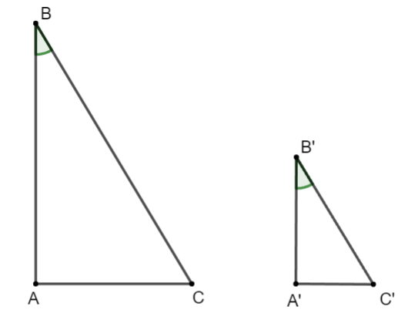  a) Xét $∆ABC$ vuông tại $A$ và $∆A'B'C'$ vuông tại $A'$ có $\hat{B}=\hat{B^{'}}=α$ (giả thiết).  => $∆ABC$ ∽$∆A'B'C'$  b) Vì $∆ABC$ ∽$∆A'B'C'$ nên ta có các tỉ số:  $\frac{AC}{BC}=\frac{A^{'}C^{'}}{B^{'}C^{'}};\frac{AB}{BC}=\frac{A^{'}B^{'}}{B^{'}C^{'}};\frac{AC}{AB}=\frac{A^{'}C^{'}}{A'B'};\frac{AB}{AC}=\frac{A^{'}B^{'}}{A^{'}C^{'}}$  Nhận xét  Các tam giác vuông có cùng góc nhọn $α$ là đồng dạng với nhau, nên tỉ số cạnh đối và cạnh huyền (cạnh kề và cạnh huyền), cạnh đối và cạnh kề (cạnh kề và cạnh đối) của góc $α$ là như nhau.  Định nghĩa  - Tỉ số giữa cạnh đối và cạnh huyền gọi là sin của $α,$kí hiệu $\sin{α}$.  - Tỉ số giữa cạnh kề và cạnh huyền gọi là côsin của $α,$kí hiệu $\cos{α}$.  - Tỉ số giữa cạnh đối và cạnh kề gọi là tang của $α,$kí hiệu $\tan{α}$.  - Tỉ số giữa cạnh kề và cạnh đối gọi là côtang của $α,$kí hiệu $\cot{α}$.  Chú ý  $\sin{α}=\frac{cạnh đối}{cạnh huyền}$; $\cos{α}=\frac{cạnh kề}{cạnh huyền}$  $\tan{α}=\frac{cạnh đối}{cạnh kề}$ ; $\cot{α}=\frac{cạnh kề}{cạnh đối}$  $\cot{α}=\frac{1}{\tan{α}}$  $\sin{α};\cos{α};\tan{α};\cot{α}$ gọi là các tỉ số lượng giác của góc nhọn $α$  sin và côsin của góc nhọn luôn dương và bé hơn 1.  Ví dụ 1: SGK – tr.68  Hướng dẫn giải: SGK – tr.68  Luyện tập 1  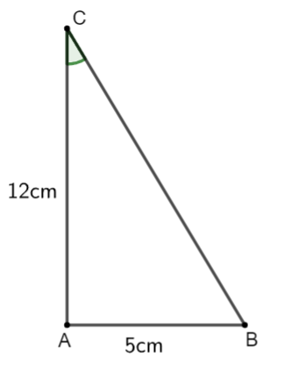  Áp dụng định lí Pythagore vào $∆ABC$ vuông tại $A:$ $BC=\sqrt{5^{2}+{12}^{2}}=13 cm$  Xét $∆ABC$ vuông tại $A$ có:  $\sin{B}=\frac{12}{13}$ ; $\cos{B}=\frac{5}{13}$ ; $\tan{B}=\frac{12}{5}$; $\cot{B}=\frac{5}{12}$  Giá trị lượng giác sin, côsin, tang, côtang của các góc $30^{o}, 45^{o}, 60^{o}$  HĐ2  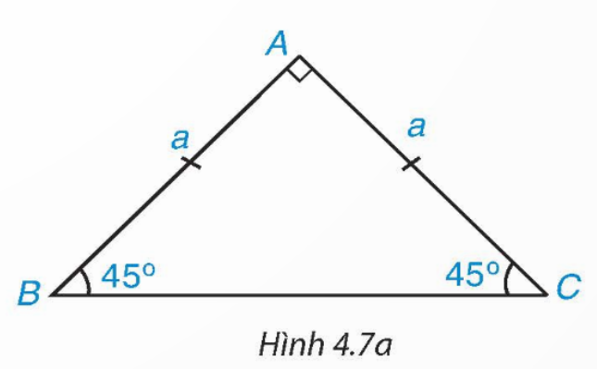  a) Áp dụng định lí Pythagore vào $∆ABC$ vuông tại $A$: $BC=\sqrt{a^{2}+a^{2}}=a\sqrt{2}$  $\frac{AB}{BC}=\frac{a}{a\sqrt{2}}=\frac{\sqrt{2}}{2}$ ; $\frac{AC}{BC}=\frac{a}{a\sqrt{2}}=\frac{\sqrt{2}}{2}$  Suy ra $\sin{{45}^{o}}=\cos{{45}^{o}}=\frac{\sqrt{2}}{2}$  b) $\frac{AB}{AC}=\frac{a}{a}=1$ ; $\frac{AC}{AB}=\frac{a}{a}=1$  Suy ra $\tan{{45}^{o}}=\cot{{45}^{o}}=1$  HĐ3  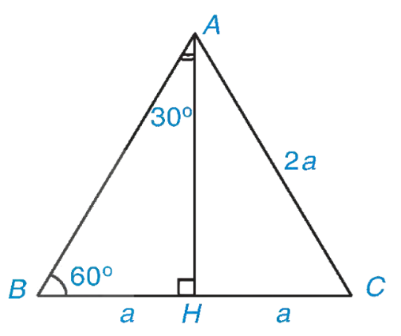  a) Áp dụng định lí Pythagore vào $∆AHC$ vuông tại $H$ có: $AH=\sqrt{4a^{2}-a^{2}}=a\sqrt{3}$  b) $\sin{{30}^{o}}=\frac{a}{2a}=\frac{1}{2}$; $\cos{{30}^{o}}=\frac{a\sqrt{3}}{2a}=\frac{\sqrt{3}}{2}$  $\sin{{60}^{o}}=\frac{a\sqrt{3}}{2}=\frac{\sqrt{3}}{2}$; $\cos{{60}^{o}}=\frac{a}{2a}=\frac{1}{2}$  c) $\tan{{30}^{o}}=\frac{a}{a\sqrt{3}}=\frac{\sqrt{3}}{3}$; $\cot{{30}^{o}}=\frac{3}{\sqrt{3}}=\sqrt{3}$  $\tan{{60}^{o}}=\frac{a\sqrt{3}}{a}=\sqrt{3}$; $\cot{{60}^{o}}=\frac{1}{\sqrt{3}}$  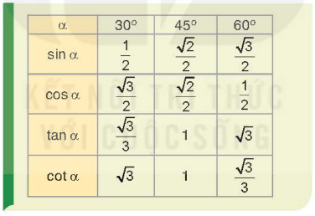  Ví dụ 2: SGK – tr.69  Hướng dẫn giải: SGK – tr.69  Luyện tập 2  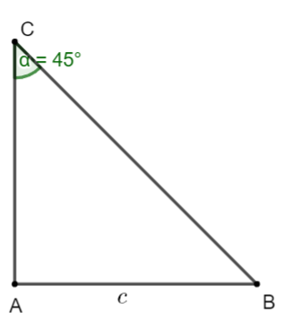  Ta có:  $\cos{{45}^{o}}=\frac{AB}{BC}⟺\frac{\sqrt{2}}{2}=\frac{c}{BC}$ => $BC=c\sqrt{2}$  $\tan{{45}^{o}}=\frac{AB}{AC}⟺1=\frac{c}{AC}$ => $AC=c$
Hoạt động 2: Tỉ số lượng giác của hai góc phụ nhau
a) Mục tiêu:
- Nhận biết và hiểu khái niệm tỉ số lượng giác của hai góc phụ nhau.
- Vận dụng khái niệm để tính chiều cao, khoảng cách của một vât thể.
b) Nội dung:
- HS đọc SGK, nghe giảng, thực hiện các nhiệm vụ được giao, suy nghĩ trả lời câu hỏi, thực hiện HĐ4; Luyện tập 3; và các Ví dụ.
c) Sản phẩm: HS hình thành được kiến thức bài học, câu trả lời của HS cho các câu hỏi, HS nắm được khái niệm tỉ số lượng giác của hai góc phụ nhau.
d) Tổ chức thực hiện:
HĐ CỦA GV VÀ HS | SẢN PHẨM DỰ KIẾN
Bước 1: Chuyển giao nhiệm vụ:  - GV cho HS quan sát Hình 4.9 và cho HS đọc yêu cầu của HĐ4  + HS thảo luận theo nhóm và trình bày kết quả vào vở.  + Sau thảo luận, GV chỉ định 2 HS lên bảng thực hiện lời giải.  + GV mời 1 HS nhận xét các tỉ số lượng giác bằng nhau của góc $α$ và góc $β$.  - GV nhắc lại cho HS nhớ về hai góc phụ nhau: “Hai góc phụ nhau là hai góc có tổng số đo bằng ${90}^{o}$”.  + Trong Hình 4.9 của HĐ4 hai góc $α$ và $β$ được gọi là phụ nhau. Do đó mà $\sin{α}=\cos{β}$; $\tan{α}=\cot{β}$ và ngược lại. Từ đó GV nêu định lí trong khung kiến thức.  - HS thực hiện đọc – hiểu Ví dụ 3.  - HS vận dụng tính chất của hai góc phụ nhau để thực hiện Luyện tập 3  + GV chỉ định 1 HS đứng tại chỗ giả thích bài làm và kết quả.  Bước 2: Thực hiện nhiệm vụ:  - HĐ cá nhân: HS suy nghĩ, hoàn thành vở.  - HĐ cặp đôi, nhóm: các thành viên trao đổi, đóng góp ý kiến và thống nhất đáp án.  Cả lớp chú ý thực hiện các yêu cầu của GV, chú ý bài làm các bạn và nhận xét.  - GV: quan sát và trợ giúp HS.  Bước 3: Báo cáo, thảo luận:  - HS trả lời trình bày miệng/ trình bày bảng, cả lớp nhận xét, GV đánh giá, dẫn dắt, chốt lại kiến thức.  Bước 4: Kết luận, nhận định: GV tổng quát lưu ý lại kiến thức trọng tâm  + Tỉ số lượng giác của hai góc phụ nhau | 2. Tỉ số lượng giác của hai góc phụ nhau  HĐ4  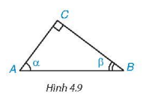  + Góc $α$:  $\sin{α}=\frac{BC}{AB}$; $\cos{α}=\frac{AC}{AB}$;  $\tan{α}=\frac{BC}{AC}$; $\cot{α}=\frac{AC}{BC}$  + Góc $β$:  $\sin{β}=\frac{AC}{AB}$; $\cos{β}=\frac{BC}{AB}$  $\tan{β}=\frac{AC}{BC}$; $\cot{β}=\frac{BC}{AC}$  Ta thấy:  $\sin{α}=\cos{β}=\frac{BC}{AB}$ ; $\cos{α}=\sin{β}=\frac{AC}{AB}$  $\tan{α}=\cot{β}=\frac{BC}{AC}$ ; $\cot{α}=\tan{β}=\frac{AC}{BC}$  Định lí  Nếu hai góc phụ nhau thì sin góc này bằng côsin góc kia, tang góc này bằng côtang góc kia.  Ví dụ 3: SGK – tr.70  Hướng dẫn giải: SGK – tr.70  Luyện tập 3  $\sin{{35}^{o}}=\cos{{55}^{o}}$ vì $({35}^{o}+{55}^{o}={90}^{o})$  $\tan{{35}^{o}}=\cot{{55}^{o}}$ vì $({35}^{o}+{55}^{o}={90}^{o})$
Hoạt động 3: Sử dụng máy tính cầm tay tính tỉ số lượng giác của một góc nhọn
a) Mục tiêu:
- Biết cách sử dụng máy tính cầm tay để tính tỉ số lượng giác của góc nhọn.
- Tính được số đo góc nhọn khi biết tỉ số lượng giác của góc nhọn đó.
b) Nội dung:
- HS đọc SGK, nghe giảng, thực hiện các nhiệm vụ được giao, suy nghĩ trả lời câu hỏi, thực hiện Luyện tập 4, 5; Vận dụng và các Ví dụ.
c) Sản phẩm: HS hình thành được kiến thức bài học, câu trả lời của HS cho các câu hỏi, HS nắm được cách sử dụng máy tính cầm tay để tính tỉ số lượng giác của góc nhọn.
d) Tổ chức thực hiện:
HĐ CỦA GV VÀ HS | SẢN PHẨM DỰ KIẾN
Bước 1: Chuyển giao nhiệm vụ:  - GV giới thiệu, hướng dẫn cho HS về cách sử dụng máy tính cầm tay để tính tỉ số lượng giác.  - GV hướng dẫn cho HS thực hiện Ví dụ 4 theo SGK.  + GV lưu ý cho HS cách tính $\cot{{35}^{o}23'}$  $$\cot{{35}^{o}23'}=\frac{1}{\tan{{35}^{o}{23}^{'}}}$$  + Hoặc: Có thể sử dụng góc phụ nhau: Góc phụ của góc ${35}^{o}{23}^{'}$ là góc ${54}^{o}37'$  $→$ Vậy ta có: $\cot{{35}^{o}23'}=\tan{{54}^{o}37'}$.  - HS sử dụng MTCT để tính toán Luyện tập 4.  - GV hướng dẫn cho HS thực hiện Ví dụ 5 bằng máy tính cầm tay.  + GV lưu ý cách tính góc $α$ khi biết $\cot{α}$  - HS thực hiện Luyện tập 5 và đối chiếu kết quả với bạn cùng bàn.  - GV cho HS thảo luận nhóm đôi thực hiện phần Vận dụng  + HS lên bảng thực hiện lời giải. GV chốt đáp án.  - GV chia lớp thành nhóm 4 người và cho HS tranh luận với nhau trong phần Tranh luận.  + Các nhóm báo cáo kết quả để đưa ra ý đúng cuối cùng.  Bước 2: Thực hiện nhiệm vụ:  - HĐ cá nhân: HS suy nghĩ, hoàn thành vở.  - HĐ cặp đôi, nhóm: các thành viên trao đổi, đóng góp ý kiến và thống nhất đáp án.  Cả lớp chú ý thực hiện các yêu cầu của GV, chú ý bài làm các bạn và nhận xét.  - GV: quan sát và trợ giúp HS.  Bước 3: Báo cáo, thảo luận:  - HS trả lời trình bày miệng/ trình bày bảng, cả lớp nhận xét, GV đánh giá, dẫn dắt, chốt lại kiến thức.  Bước 4: Kết luận, nhận định: GV tổng quát lưu ý lại kiến thức trọng tâm  + Sử dụng máy tính cầm tay tính tỉ số lượng giác của một góc nhọn | 3. Sử dụng máy tính cầm tay tính tỉ số lượng giác của một góc nhọn  Ví dụ 4: SGK – tr.71  Hướng dẫn giải  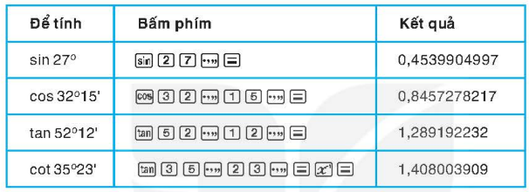  Luyện tập 4  a) $\sin{{40}^{o}54'}≈0,655$; $\cos{{52}^{o}15'}≈0,612$  $\tan{{69}^{o}36'}≈2,689$; $\cot{{25}^{o}18'}≈2,116$  Ví dụ 5: SGK – tr.71  Hướng dẫn giải: SGK – tr.72  Chú ý: Để tìm góc $α$ khi biết $\cot{α}$, ta có thể tìm góc $\left({90}^{o}-α\right)$ (vì $\tan\left({90}^{o}-α\right)=\cot{α}$).  Luyện tập 5  a) $α≈{22}^{o}13'$ ; b) $α≈{51}^{o}18'$  c) $α≈{65}^{o}1'$ ; d) $α≈{89}^{o}57'$  Vận dụng  a) $\sin{α}=\frac{0,4}{4}=0,1$ => $α≈5^{o}44'$  b) Góc dốc đúng tiêu chuẩn đi xe lăn vì bé hơn $6^{o}$.  Tranh luận  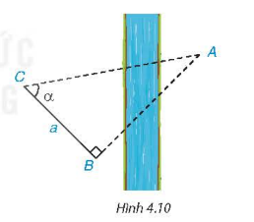  Với các dữ kiện đã có thì có thể tính được khoảng cách $AB$.  Xét $∆ABC$ vuông tại $B$, $\hat{C}=α$  $\tan{α}=\frac{AB}{BC}=\frac{AB}{a}$ => $AB=a .\tan{α}$  Hay $AB=70 .\tan{{55}^{o}}≈99,97 m$.
C. HOẠT ĐỘNG LUYỆN TẬP
a) Mục tiêu: Học sinh củng cố lại kiến thức đã học thông qua một số bài tập.
b) Nội dung: HS vận dụng các kiến thức của bài học làm bài tập 4.1; 4.5; 4.6; 4.7 (SGK – tr.73), HS trả lời các câu hỏi trắc nghiệm.
c) Sản phẩm học tập: Câu trả lời của HS về bài tập 4.1; 4.5; 4.6; 4.7 (SGK – tr.73).
d) Tổ chức thực hiện:
Bước 1: Chuyển giao nhiệm vụ:
- GV cho HS làm câu hỏi trắc nghiệm:
Câu 1. Cho tam giác $ABC$ vuông tại $A$, có $CB=5; AB=4$. Tính số đo góc $B$?
A. ${36}^{o}52'$ B. ${60}^{o}52'$
C. ${35}^{o}$ D. ${60}^{o}$
Câu 2. Cho tam giác $ABC$ vuông tại $B$, góc $A={60}^{o}$, cạnh $AC=7 cm$. Tính cạnh $AB$
A. 3 cm B. 3,5 cm
C. 7 cm D. 6 cm
Câu 3. Tính giá trị của biểu thức $B=\frac{\tan{{60}^{o}}}{\cos{{45}^{o}}-\sin{{60}^{o}}}$
A. $6+\sqrt{2}$ B. $-6+\sqrt{6}$
C. $-6-2\sqrt{6}$ D. $1$
Câu 4. Một người quan sát ở đài hải đăng cao 150 m so với mực nước biển nhìn thấy một chiếc thuyền ở xa với một góc nghiêng xuống là ${25}^{o}$. Hỏi chiếc thuyền đang đứng cách chân hải đang là bao nhiêu mét? (Làm tròn đến chữ số thập phân thứ 2)
A. $321,66 m$ B. $321,67 m$
C. $321,65 m$ D. $321,68 m$
Câu 5. Tại một vị trí trên bờ, bạn An có thể xác định được khoảng cách hai chiếc thuyền ở vị trí $A$, vị trí $B$ bằng cách như sau: Trước tiên, bạn chọn một vị trí trên bờ (điểm $I$) sao cho ba điểm $I, A, B$thẳng hàng. Sau đó, bạn An di chuyển theo hướng vuông góc với $IA$ đến vị trí điểm $K$ cách điểm $I$ khoảng $380 m$. Bạn dùng giác kế nhắm vị trí điểm $A$, điểm $B$ thì đo được góc ${15}^{o}$. Còn khi bạn nhắm vị trí điểm $A$, điểm $I$ thì đo được góc ${50}^{o}$. Hỏi khoảng cách hai chiếc thuyền là bao nhiêu (làm tròn đến mét).
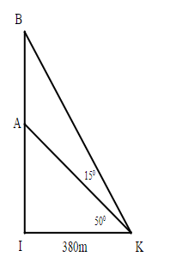
A. $362 m$ B. $380 m$
C. $350 m$ D. $360 m$
- Đáp án câu hỏi trắc nghiệm
Câu 1 | Câu 2 | Câu 3 | Câu 4 | Câu 5
A | B | C | D | A
Bước 2: Thực hiện nhiệm vụ: HS quan sát và chú ý lắng nghe, thảo luận nhóm, hoàn thành các bài tập GV yêu cầu.
- GV quan sát và hỗ trợ.
Bước 3: Báo cáo, thảo luận: - Câu hỏi trắc nghiệm: HS trả lời nhanh, giải thích, các HS chú ý lắng nghe sửa lỗi sai.
- Mỗi bài tập GV mời HS trình bày. Các HS khác chú ý chữa bài, theo dõi nhận xét bài trên bảng.
Kết quả:
4.1.
a)
Áp dụng định lí Pythagore tính được cạnh $AC=15 cm$
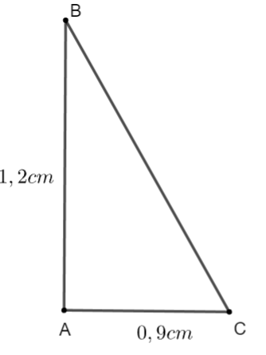
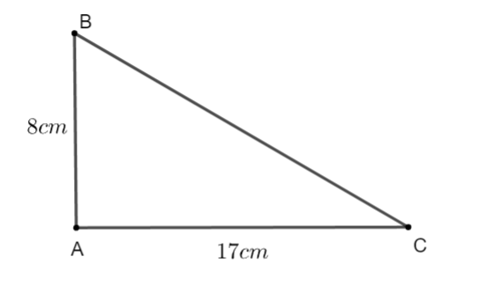
Xét $∆ABC$ vuông tại $A$ có:
$\sin{\hat{B}}=\cos{\hat{C}}=\frac{15}{17}$
$\cos{\hat{B}}=sin \hat{C}=\frac{8}{17}$
$\tan{\hat{B}}=\cot{\hat{C}}=\frac{15}{8}$
$\cot{\hat{B}}=\tan{\hat{C}}=\frac{8}{15}$
b) Áp dụng định lí Pythagore tính được cạnh $BC=1,5 cm$
Xét $∆ABC$ vuông tại $A$, có:
$\sin{\hat{B}}=\cos{\hat{C}}=\frac{0,9}{1,5}=\frac{3}{5}$
$\cos{\hat{B}}=\sin{\hat{C}}=\frac{1,2}{1,5}=\frac{4}{5}$
$\tan{\hat{B}}=\cot{\hat{C}}=\frac{0,9}{1,2}=\frac{3}{4}$
$\cot{\hat{B}}=\tan{\hat{C}}=\frac{4}{3}$
4.5.
a) $\sin{{55}^{o}}=\cos{{35}^{o}}$; $\cos{{62}^{o}}=\sin{{18}^{o}}$; $\tan{{57}^{o}}=\cot{{23}^{o}}$; $\cot{{64}^{o}}=\tan{{26}^{o}}$
b) $\frac{\tan{{25}^{o}}}{\cot{{65}^{o}}}=1$; $\tan{{34}^{o}}-\cot{{56}^{o}}=0$
4.6.
a) $\sin{{40}^{o}12'}≈0,645$ b) $\cos{{52}^{o}54'}≈0,603$
c) $\tan{{63}^{o}36'}≈2,014$ d) $\cot{{25}^{o}18'}≈2.116$
4.7.
a) $x≈{13}^{o}42'$ ; b) $x≈{51}^{o}30'$
c) $x≈{51}^{o}1'$ ; d) $x≈{24}^{o}54'$
Bước 4: Kết luận, nhận định:
- GV chữa bài, chốt đáp án, tuyên dương các hoạt động tốt, nhanh và chính xác.
- GV chú ý cho HS các lỗi sai hay mắc phải khi thực hiện giải bài tập.
D. HOẠT ĐỘNG VẬN DỤNG
a) Mục tiêu:
- Học sinh thực hiện làm bài tập vận dụng thực tế để nắm vững kiến thức.
- HS thấy sự gần gũi toán học trong cuộc sống, vận dụng kiến thức vào thực tế, rèn luyện tư duy toán học qua việc giải quyết vấn đề toán học
b) Nội dung: HS sử dụng SGK và vận dụng kiến thức để trao đổi và thảo luận hoàn thành các bài toán theo yêu cầu của GV.
c) Sản phẩm: HS hoàn thành các bài tập được giao.
d) Tổ chức thực hiện:
Bước 1: Chuyển giao nhiệm vụ:
- GV yêu cầu HS hoạt động hoàn thành bài tập 4.2; 4.3; 4.4 – (SGK – tr.73).
Bước 2: Thực hiện nhiệm vụ:
- HS suy nghĩ, trao đổi, thảo luận thực hiện nhiệm vụ.
- GV điều hành, quan sát, hỗ trợ.
Bước 3: Báo cáo, thảo luận: GV mời đại diện một vài HS trình bày miệng.
Kết quả:
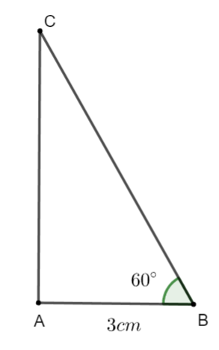
4.2.
Xét $∆ABC$ vuông tại $A$ có $\hat{B}={60}^{o}; AB=3 cm$
Ta có: $\tan{{60}^{o}}=\frac{AC}{3}$ => $AC=3 .\tan{{60}^{o}}=3\sqrt{3} cm$

4.3.
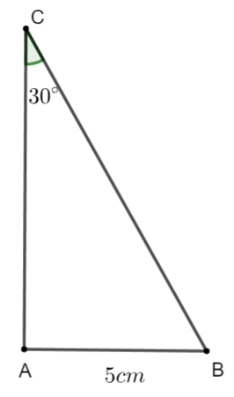
Xét $∆ABC$ vuông tại $A$, có $\hat{C}={30}^{o}$ và $AB=5 cm$
Có: $\sin{{30}^{o}}=\frac{5}{BC}$ => $BC=\frac{5}{\sin{{30}^{o}}}=10 cm$
4.4.
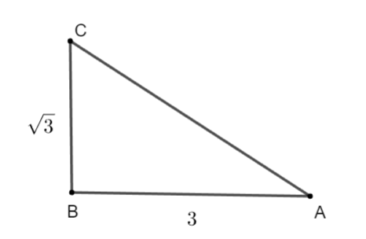
Xét $∆ABC$ vuông tại $B$ có $AB=3$; $BC=\sqrt{3}$
Ta có: $\tan{\hat{ACB}}=\frac{3}{\sqrt{3}}$
=> $\hat{ACB}={60}^{o}$.

Bước 4: Kết luận, nhận định:
- GV nhận xét, đánh giá khả năng vận dụng làm bài tập, chuẩn kiến thức và lưu ý thái độ tích cực khi tham gia hoạt động và lưu ý lại một lần nữa các lỗi sai hay mắc phải cho lớp.
* HƯỚNG DẪN VỀ NHÀ
- Ghi nhớ kiến thức trong bài.
- Hoàn thành bài tập trong SBT.
- Chuẩn bị bài sau “Một số hệ thức giữa cạnh, góc trong tam giác vuông và ứng dụng”

